Les moyens de transport

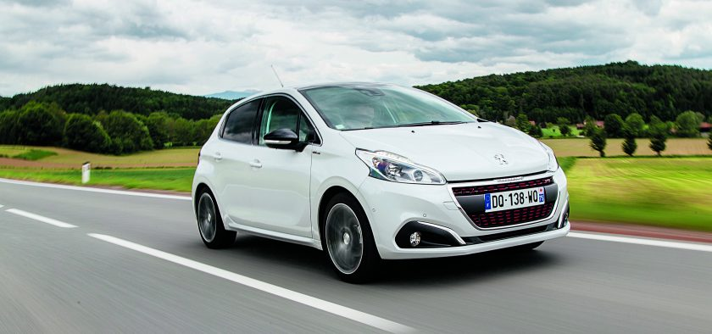 | 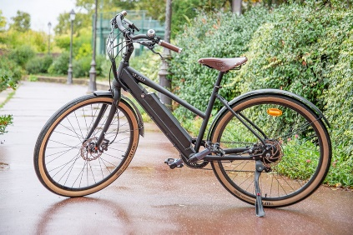
une voiture  ………………………………………………………………….. | un vélo  ……………………………………………………………………
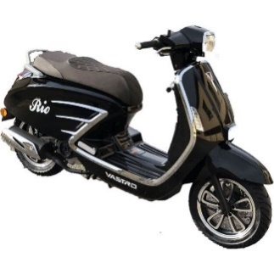 | 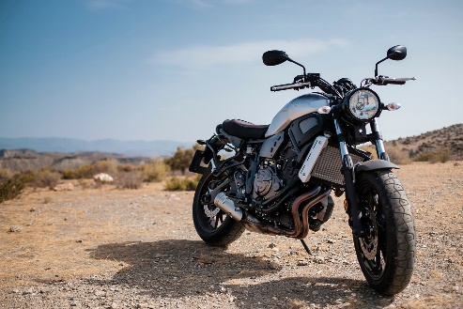
un scooter  ………………………………………………………………….. | une moto  ………………………………………………………………………….
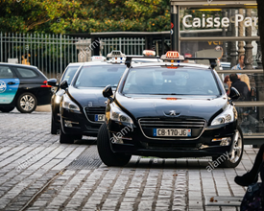 | 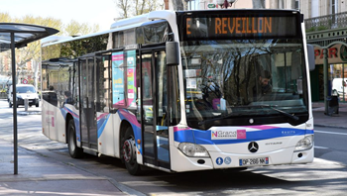
un taxi  ………………………………………………………… | un bus  ………………………………………………………….
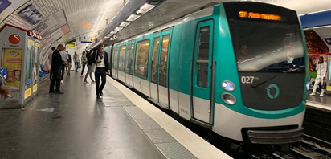 | 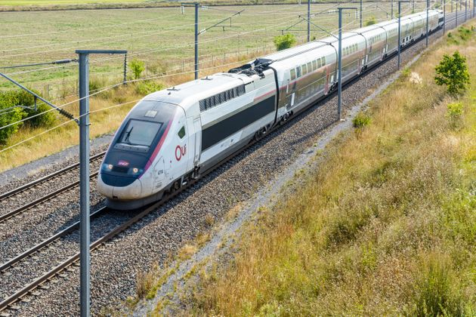
un métro  ………………………………………………………............ | un train  …………………………………………………………………………..
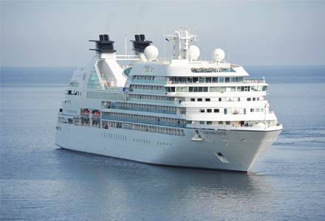 | 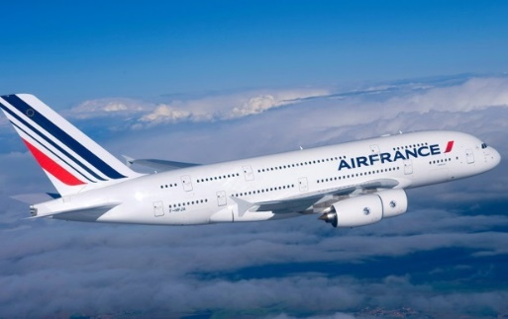
un bateau  …………………………………………………………………. | un avion  ……………………………………………………………………

